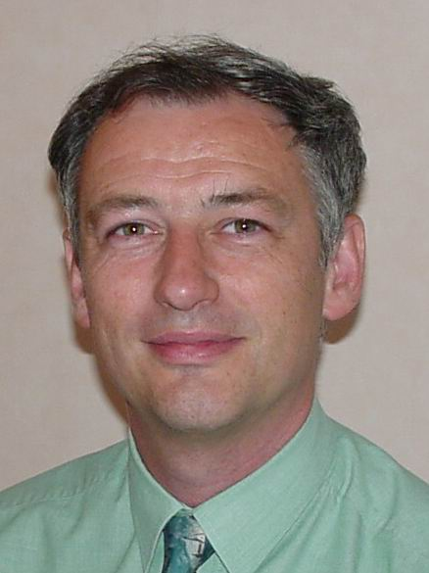
Philippe LEMAIRE :

Conseil en organisation et management, Philippe Lemaire est un spécialiste de la modélisation des comportements humains en entreprise. Il utilise les modèles « Gordon-Dawes » et « Lawley-Tompkins » qu’il adapte au champ de l’entreprise pour l’animation des hommes et des équipes.

Les modèles Gordon-Dawes (technique de modélisation de l’expérience humaine) et Lawley-Tompkins (modélisation symbolique) sont des outils que le manager peut utiliser pour définir une vision commune dans l’entreprise, développer la cohérence et l’efficacité dans l’action, favoriser la motivation et l’innovation. La modélisation permet une meilleure connaissance des comportements des hommes et des femmes dans l’entreprise.

Philippe Lemaire : Conseil en organisation et management, coach et formateur en entreprise, il accompagne le développement de la performance individuelle et collective de forces de vente depuis plus de 5 ans. Après 17 ans chez Hewlett Packard. Philippe Lemaire est devenu spécialiste de la modélisation des comportements humains en entreprise. Il utilise les modèles “Gordon-Dawes” et “Lawley-Tomkins” qu’il adapte au champs de l’entreprise pour l’animation des hommes et des équipes. Modèles que le manager peut utiliser pour définir une vision commune dans l’entreprise, développer la cohérence et l’efficacité dans l’action, favoriser la motivation et l’innovation. La modélisation permet une meilleure connaissance des comportements des hommes et des femmes dans l’entreprise.

